Тема 11. Використання конструктора класу. Наслідування, полімофізм та перевизначення методів у Python.
Теорія:
Суттєвим недоліком класу є ініціалізація його змінних при створенні. Для запобіганню цьому в Python застосовують конструктор класу, який викликається автоматично при створенні класу і створюює змінні класу. Для конструктора класу використовують спеціальний метод, який записується першим у класі.
Загальний вид методу – конструктора класу:
def __init__(self [,<параметр 1>[,<параметр 2>[,<параметр N>]]):
self.p1=<параметр 1>
self.p2=<параметр 2>
……………………………….
self.pN=<параметр N>
При цьому створюються змінні класу: p1,p2,…,pN
Змінним класу можна надавати значення безпосередньо у конструкторі класу:
def __init__(self [,<параметр 1=значення 1>[,<параметр 2=значення 2>[,<параметр N>]]):
Створення об’єкту класу відбувається з передачею аргументів у клас, які стають змінними класу:
<екземпляр класу>=<ім’я класу>(аргумент 1, аргумент 2,…, аргумент N)
Приклад класу з конструктором:
class alert:
def __init__(self,a1,a2):
self.p1=a1
self.p2=a2
Створення об’єкту класу з конструктором:
obj=alert("Мова","програмування")
print(obj.p1," ",obj.p2)
Результат виконання коду:
>>>
Мова програмування
>>>
Відмінність коду програми з конструктором і без конструктора полягає в тому, що в першому випадку екземпляр класу створюється з передачею параметрів, які стають змінними класу, а в другому - екземпляр класу створюється без передачі параметрів, однак після створення їх можна передати в клас.
Приклад класу без конструктора:
class alert:
def alert(self,a1,a2):
self.p1=a1
self.p2=a2
Створення об’єкту класу без конструктора:
obj=alert()
obj.alert("Мова","програмування")
print(obj.p1," ",obj.p2)
Результат виконання коду:
>>>
Мова програмування
>>>

Наслідування в Python.
Теорія:
Наслідування – це здатність об’єктів класу використовувати змінні-атрибути цього класу, а також можливість одним класом застосовувати атрибути інших класів.

Приклад здатності об’єкта наслідувати атрибути класу:
import math
class work:
def __init__(self,a1,a2,a3):
self.p1=a1
self.p2=a2
self.p3=a3
self.func()
def func(self):
s=self.p2+self.p3+math.sqrt(pow(self.p2,2)+ pow(self.p3,2))
print(self.p1,s)
tryk1=work("Периметр першого трикутника",3,4)
tryk2=work("Периметр першого трикутника",5,6)
tryk1.form="Зафарбований"
print(tryk1.form)
Результат виконання коду:
>>>
Периметр першого трикутника 12.0
Периметр першого трикутника 18.810249675906654
Зафарбований
>>>
В даному прикладі екземпляр класу tryk1 наслідує властивість form.
Приклад наслідування атрибутів одного класу іншим:
class calkulate:
def __init__(self,a1,a2):
self.p1=a1
self.p2=a2
def func1(self):
self.p3=self.p1+self.p2
print("Сума=",self.p3)
def func2(self):
self.p3=self.p1*self.p2
print("Добуток=",self.p3)

class calkulate_add(calkulate):
def func3(self):
self.p3=self.p1/self.p2
print("Ділення=",self.p3)

obj1=calkulate_add(3,4)
obj1.func1()
obj1.func2()
obj1.func3()
Результат виконання коду:
>>>
Сума= 7
Добуток= 12
Ділення= 0.75
>>>
В даному прикладі підклас calkulate_add унаслідує всі методи батьківського класу calkulate, і додає свій метод обчислення ділення, що видно по результатах виконання коду.

Поліморфізм та перевизначення методів в Python.
Теорія:
Поліморфізм – це властивість створювати один і той самий об’єкт одного або іншого класу, у яких використовуються методи з одинаковими іменами, але які виконують різні дії.
Приклад поліморфізму:
class add:
def __init__(self,a1,a2):
self.res=a1+a2
class multi:
def __init__(self,a1,a2):
self.res=a1*a2

a=int(input("Введіть значення першого числа: "))
b=int(input("Введіть значення другого числа: "))
if a>b:
ob1=add(a,b)
else:
ob1=multi(a,b)
print(ob1.res)
Сутність перевизначення методів полягає в тому, що в ієрархічній структурі класів, якщо підклас не містить потрібного методу, який потрібен об’єкту, то здійснюється пошук в найближчому зверху батьківському класі, якщо і там не знайдно – то ще вище. Якщо в жодному з них не знайлено, то видається помилка.

Завдання для самостійного виконання:
1. Створити програму з використанням класу з конструктором, який в залежності від переданих в нього аргументів виводить інформацію:
«Україна: столиця - Київ»
«Польща: столиця - Варшава»
«Білорусь: столиця - Мінськ».
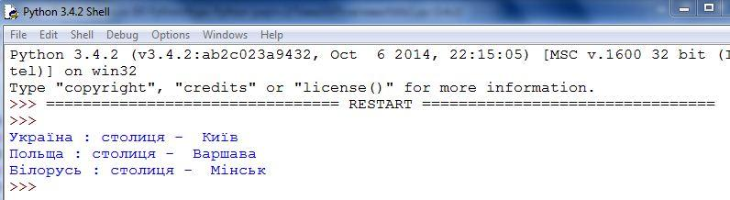
2. Створити програму з використанням класу з конструктором, який в залежності від переданих в нього аргументів виводить інформацію про учня: Ім’я, Прізвище, успішність, к-сть пропусків. Якщо успішнісь не передається, то вважаєтся що учень відмінник, якщо к-сть пропусків не передається, то вважається, що учень не зробив жодного пропуску занять.
Створити 5 учнів класу, у яких різні дані.
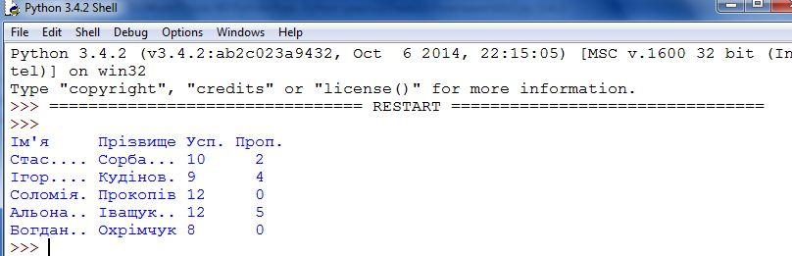

3. Створити програму з використанням класу з конструктором і методом обчислення значення середнього арифметичного трьох чисел, значення яких вводяться з клавіатури.
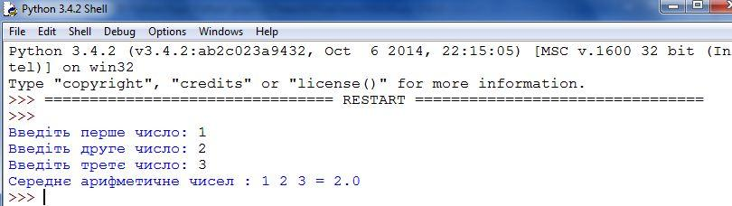

4. Створити програму множення двох чисел з конструктором класу.
Конструктор має значення параметрів a1=4, a2=5.
Протестувати створену програму на трьох створених об’єктах:
1- без аргументів
2- з аргументами 7 і 8
3 -з одним аргументом 9
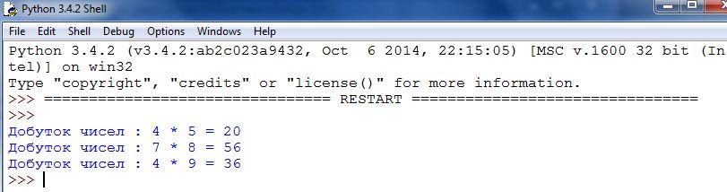
5. Створити програму у якій конструктор має параметри: self,a1,a2,a3. Він викликається з трьох створених об’єктів, аргументами яких є три цілі числа. Якщо всі числа додатні або всі від'ємні, то всі ці числа додаються, в іншому випадку – множаться.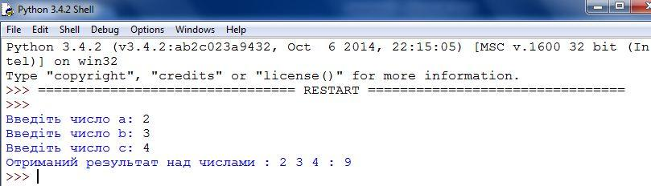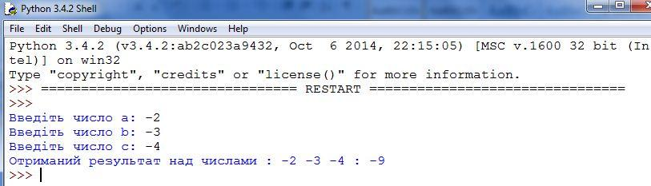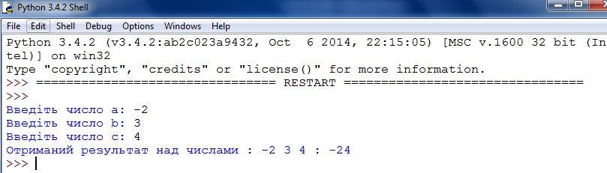

6. Конструктор має такі значення параметрів: self, a1=”one”, a2=”two”. Розробити програму виведення всіх можливих результатів на екран, у якій конструктор викликається з першого об'єкта з аргументами ”three” та “four”, з другого об'єкта з аргументом ”three”, та третього – без аргументів.
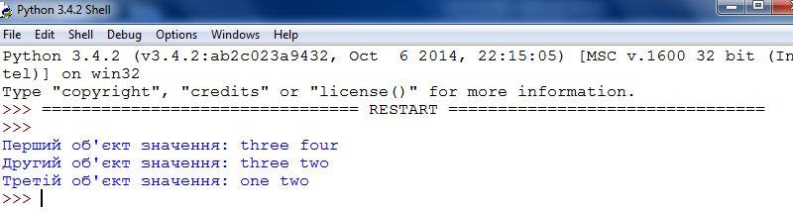
7. Конструктор має параметри з значенням: self,a1=”Ваша”,a2=”оцінка”. Користувач з клавіатури вводить оцінку в числовому форматі. Якщо введена оцінка 1,2,3 – отримаємо повідомлення: “Ваша оцінка погана”, якщо – 4,5,6 – ”Ваша оцінка задовільна”, якщо 7,8,9 – ”Ваша оцінка добра”, 10,11,12 – ”Ваша оцінка відмінна”. Програма також перевіряє правильність вводу оцінки.
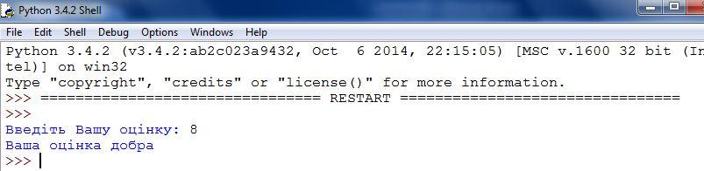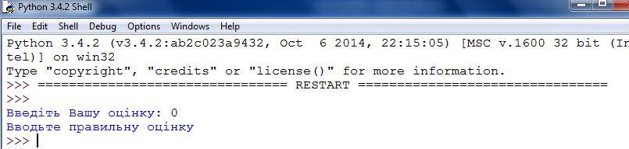

8. Обчислити площу прямокутного трикутника за значеннями катетів, що вводяться з клавіатури із використанням батьківського класу, підкласу та конструктора. У батьківському класі обчислюються площа трикутника, а у підкласі – виведення значень
обчисленої площі. 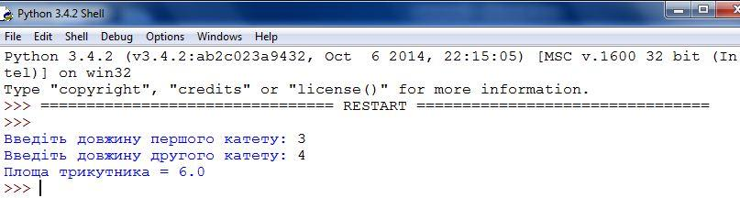

9. Сформувати масив з чотирьох випадкових чисел в діапазоні від 1 до 10. Якщо перше число більше від останнього, то обчислюється сума всіх чисел масиву з застосуванням одного класу, інакше – їх добуток, з застосуванням другого класу.
